**Лабораторная работа №6**

**РАЗРАБОТКА ПРОГРАММ, ВЫПОЛНЯЮЩИХ ПОВТОРЯЮЩИЕСЯ ДЕЙСТВИЯ: ЦИКЛЫ С ПРЕДУСЛОВИЕМ**

**Цели:**

1. Получить навыки разработки приложений, реализующих циклы с предусловием **while**.

2. Познакомиться с циклом со счетчиком **for**.

**Приложение Lab06_01. Разработка приложения, имитирующего стрельбу по мишени: оператор цикла while**

***Задание*:** Разработать консольное приложение, которое бы имитировало серию из 5 выстрелов по мишени с подсчетом очков, используя цикл с предусловием **while**.

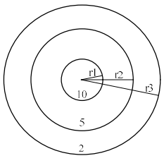

**Рисунок 1 - Мишень**

***Константы:*** отсутствуют.

***Переменные:*** R1, R2, R3, S1, S2, S3, SCORE, i – переменные типа int; SH, X, Y – переменные типа double.

***Исходные данные:*** X, Y – координаты выстрелов.

***Результат:***

Программа выводит кол-во очков, полученное после 5 выстрелов.

***Блок-схема:***

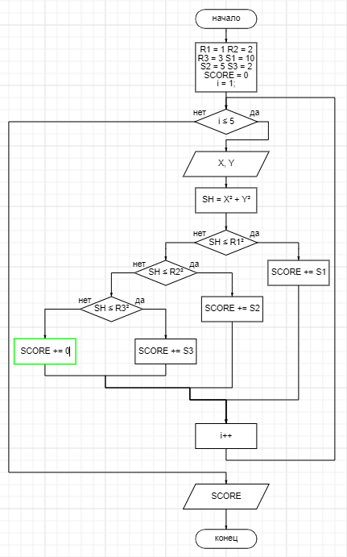

***Код приложения:***

**Листинг 1 – Код консольного приложения Lab06_01**

namespace PuzanovVE.OP.Lab06_01

{

class Program

{

static void Main(string[] args)

{

//Стандартная шапка

Console.WriteLine("Лабороторная работа №6");

Console.WriteLine("Приложение Lab06_01");

Console.WriteLine("Разроботчик: Пузанов В. Е.");

Console.WriteLine("------------------------------------------------------");

//информация о задаче

Console.WriteLine("Приложение, которое имитирует се_рию из 5 выстрелов по мишени с подсчетом очков, используя цикл с предусловием while.");

Console.WriteLine("------------------------------------------------------");

//основной код программы

double X, Y, SH;

int R1, R2, R3, S1, S2, S3, SCORE, i;

R1 = 1;

R2 = 2;

R3 = 3;

S1 = 10;

S2 = 5;

S3 = 2;

SCORE = 0;

i = 1;

Console.WriteLine("Доброго времени суток.\nПредлагаю выстрелить в мишень.\nНазовите координаты в которые хотите выстрелить.");

while (i <= 5)

{

Console.WriteLine("X:");

X = double.Parse(Console.ReadLine());

Console.WriteLine("Y:");

Y = double.Parse(Console.ReadLine());

SH = X * X + Y * Y;

if (SH <= (R1 * R1))

{

Console.WriteLine("Вы получили 10 очков.");

SCORE += S1;

}

else if (SH <= (R2 * R2))

{

Console.WriteLine("Вы получили 5 очков.");

SCORE += S2;

}

else if (SH <= (R3 * R3))

{

Console.WriteLine("Вы получили 2 очков.");

SCORE += S3;

}

else

{

Console.WriteLine("Вы получили 0 очков.");

SCORE += 0;

}

i++;

}

Console.WriteLine("------------------------------------------------------");

Console.WriteLine("Ваш счёт равен " + SCORE + ".");

Console.WriteLine("------------------------------------------------------");

Console.ReadLine();

}

}

}

**Тестирование:**

Контрольный пример 1:

Исходные данные:

X = 0,2; Y = 0,3;

X = 2; Y = 0,7;

X = 5 Y = 1

X = 1 Y = 0,3;

X = 0,2; Y = 3;

Результат:

Ваш счёт равен 17.

Результат работы программы для указанных исходных данных приведён на рисунке 1.1

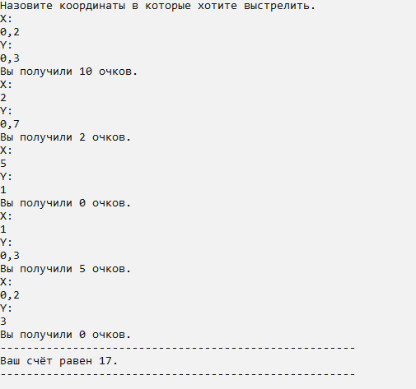

Рисунок 1.1 –Результат работы программы Lab06_01.

Контрольный пример 2:

Исходные данные:

X = 5; Y = 1;

X = 5; Y = 1;

X = 5; Y = 1;

X = 5; Y = 1;

X = 5; Y = 1;

Результат:

Ваш счёт равен 0.

Результат работы программы для указанных исходных данных приведён на рисунке 1.2

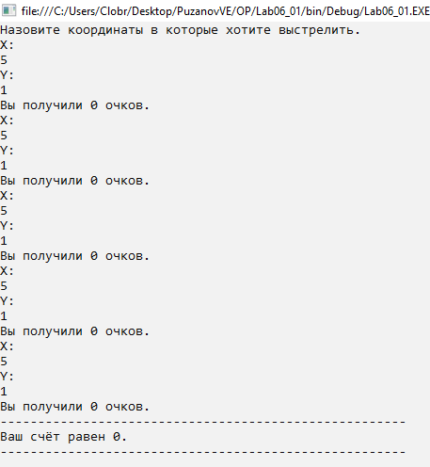

Рисунок 1.2 –Результат работы программы Lab06_01.

Контрольный пример 3:

Исходные данные:

X = 0,1; Y = 1;

X = 0,1; Y = 1;

X = 0,1; Y = 1;

X = 0,1; Y = 1;

X = 0,1; Y = 1;

Результат:

Ваш счёт равен 25.

Результат работы программы для указанных исходных данных приведён на рисунке 1.3

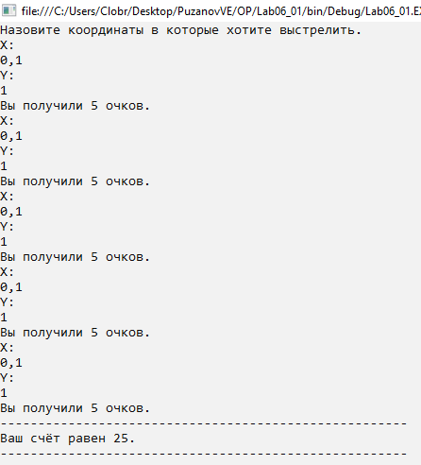

Рисунок 1.3 –Результат работы программы Lab06_01.

**Приложение Lab06_02. Разработка приложения, имитирующего стрельбу по мишени: оператор цикла for**

***Задание*:** Разработать консольное приложение для решения задачи из 6.1, используя разновидность цикла с предусловием – цикл со счетчиком for.

***Константы:*** отсутствуют.

***Переменные:*** R1, R2, R3, S1, S2, S3, SCORE, i – переменные типа int; SH, X, Y – переменные типа double.

***Исходные данные:*** X, Y – координаты выстрелов.

***Результат:***

Программа выводит кол-во очков, полученное после 5 выстрелов.

***Блок-схема:***

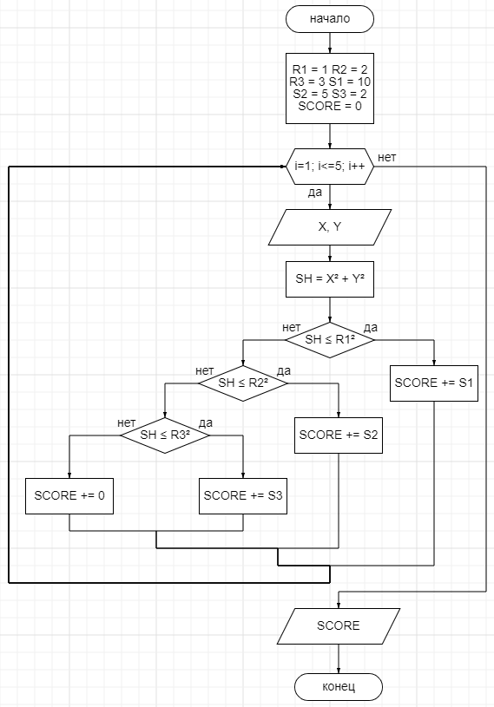

***Код приложения:***

**Листинг 2 – Код консольного приложения Lab06_02**

namespace PuzanovVE.OP.Lab06_02

{

class Program

{

static void Main(string[] args)

{

//Стандартная шапка

Console.WriteLine("Лабороторная работа №6");

Console.WriteLine("Приложение Lab06_02");

Console.WriteLine("Разроботчик: Пузанов В. Е.");

Console.WriteLine("------------------------------------------------------");

//информация о задаче

Console.WriteLine("Приложение, которое имитирует се_рию из 5 выстрелов по мишени с подсчетом очков, используя цикл со счетчиком for.");

Console.WriteLine("------------------------------------------------------");

//основной код программы

double X, Y, SH;

int R1, R2, R3, S1, S2, S3, SCORE;

R1 = 1;

R2 = 2;

R3 = 3;

S1 = 10;

S2 = 5;

S3 = 2;

SCORE = 0;

Console.WriteLine("Доброго времени суток.\nПредлагаю выстрелить в мишень.\nНазовите координаты в которые хотите выстрелить.");

for (int i = 1; i <= 5; i++)

{

Console.WriteLine("X:");

X = double.Parse(Console.ReadLine());

Console.WriteLine("Y:");

Y = double.Parse(Console.ReadLine());

SH = X * X + Y * Y;

if (SH <= (R1 * R1))

{

Console.WriteLine("Вы получили 10 очков.");

SCORE += S1;

}

else if (SH <= (R2 * R2))

{

Console.WriteLine("Вы получили 5 очков.");

SCORE += S2;

}

else if (SH <= (R3 * R3))

{

Console.WriteLine("Вы получили 2 очков.");

SCORE += S3;

}

else

{

Console.WriteLine("Вы получили 0 очков.");

SCORE += 0;

}

}

Console.WriteLine("------------------------------------------------------");

Console.WriteLine("Ваш счёт равен " + SCORE + ".");

Console.WriteLine("------------------------------------------------------");

Console.ReadLine();

}

}

}

**Тестирование:**

Контрольный пример 1:

Исходные данные:

X = 0,2; Y = 0,3;

X = 2; Y = 0,7;

X = 5 Y = 1

X = 1 Y = 0,3;

X = 0,2; Y = 3;

Результат:

Ваш счёт равен 17.

Результат работы программы для указанных исходных данных приведён на рисунке 2.1



Рисунок 2.1 –Результат работы программы Lab06_02.

Контрольный пример 2:

Исходные данные:

X = 5; Y = 1;

X = 5; Y = 1;

X = 5; Y = 1;

X = 5; Y = 1;

X = 5; Y = 1;

Результат:

Ваш счёт равен 0.

Результат работы программы для указанных исходных данных приведён на рисунке 2.2

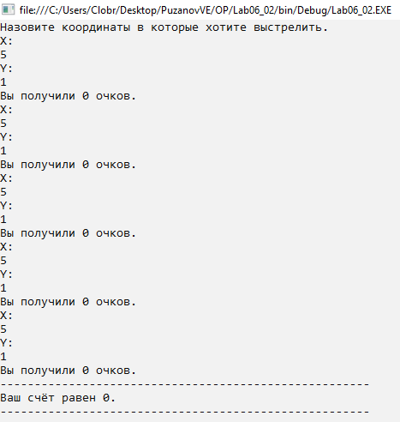

Рисунок 2.2 –Результат работы программы Lab06_02.

Контрольный пример 3:

Исходные данные:

X = 0,1; Y = 1;

X = 0,1; Y = 1;

X = 0,1; Y = 1;

X = 0,1; Y = 1;

X = 0,1; Y = 1;

Результат:

Ваш счёт равен 25.

Результат работы программы для указанных исходных данных приведён на рисунке 2.3

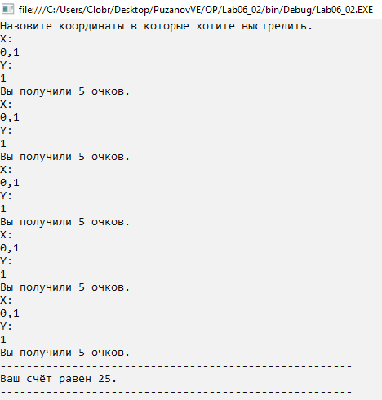

Рисунок 2.3 –Результат работы программы Lab06_02.

**Приложение Lab06_03. Разработка приложения, вычисляющего сумму нечетных чисел**

***Задание*:** Разработать консольное приложение, вычисляющее сумму первых N целых положительных нечетных чисел, используя цикл while либо for

***Константы:*** отсутствуют.

***Переменные:*** i, N, A, SUM – переменные типа int;

***Исходные данные:*** N – количество чисел.

***Результат:***

Программа выводит сумму первых N целых положительных нечетных чисел.

***Блок-схема:***

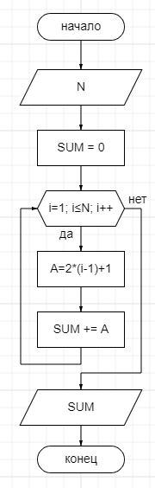

***Код приложения:***

**Листинг 3 – Код консольного приложения Lab06_03**

namespace Puzanov.OP.Lab06_03

{

class Program

{

static void Main(string[] args)

{

//Стандартная шапка

Console.WriteLine("Лабороторная работа №6");

Console.WriteLine("Приложение Lab06_03");

Console.WriteLine("Разроботчик: Пузанов В. Е.");

Console.WriteLine("------------------------------------------------------");

//информация о задаче

Console.WriteLine("Приложение, вычисляющее сумму первых N целых положительных нечетных чисел.");

Console.WriteLine("------------------------------------------------------");

//основной код программы

int i, N, A, SUM;

SUM = 0;

Console.WriteLine("Добро пожаловать в программу вычисляющую сумму первых N целых положительных нечетных чисел.");

Console.WriteLine("Введите число N:");

N = int.Parse(Console.ReadLine());

for (i = 1; i <= N; i++)

{

A = 2 * (i - 1) + 1;

SUM += A;

}

Console.WriteLine("Сумма первых " + N + " нечётных, положительных чисел равна: " + SUM);

Console.ReadLine();

}

}

}

**Тестирование:**

Контрольный пример 1:

Исходные данные:

N = 3;

Результат:

Сумма первых 3 нечётных, положительных чисел равна: 9

Результат работы программы для указанных исходных данных приведён на рисунке 3.1

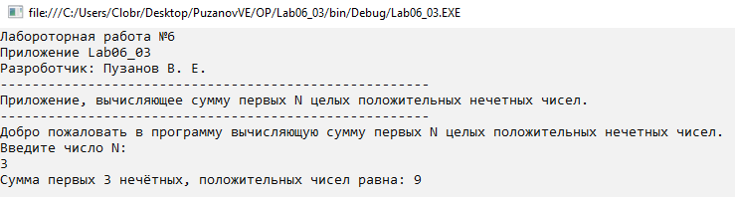

Рисунок 3.1 –Результат работы программы Lab06_03.

Контрольный пример 2:

Исходные данные:

N = 7;

Результат:

Сумма первых 7 нечётных, положительных чисел равна: 49

Результат работы программы для указанных исходных данных приведён на рисунке 3.2

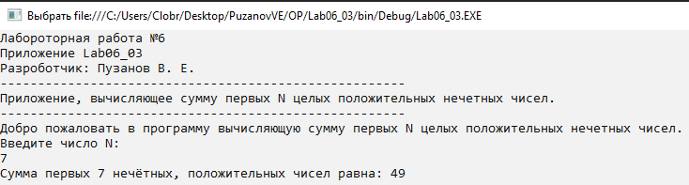

Рисунок 3.2 –Результат работы программы Lab06_03.

Контрольный пример 3:

Исходные данные:

N = 66;

Результат:

Сумма первых 66 нечётных, положительных чисел равна: 4356

Результат работы программы для указанных исходных данных приведён на рисунке 3.3

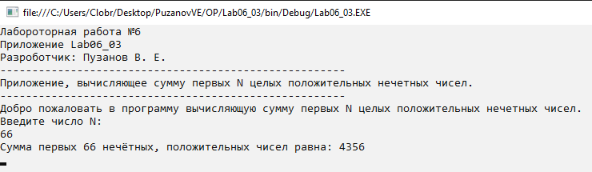

Рисунок 3.3 –Результат работы программы Lab06_03.

Выполнил студент Пузанов В. Е., ФИТУ 010304-КМСб-о22

Проверил ст. преподаватель каф. ПМ Черноиван Д.Н.